Муниципальное казенное общеобразовательное учреждение
«Средняя общеобразовательная школа № 2 с. Карагач»
Прохладненского муниципального района КБР

Структурное подразделение дошкольного образования №2

Проект
« Птицы – наши друзья»

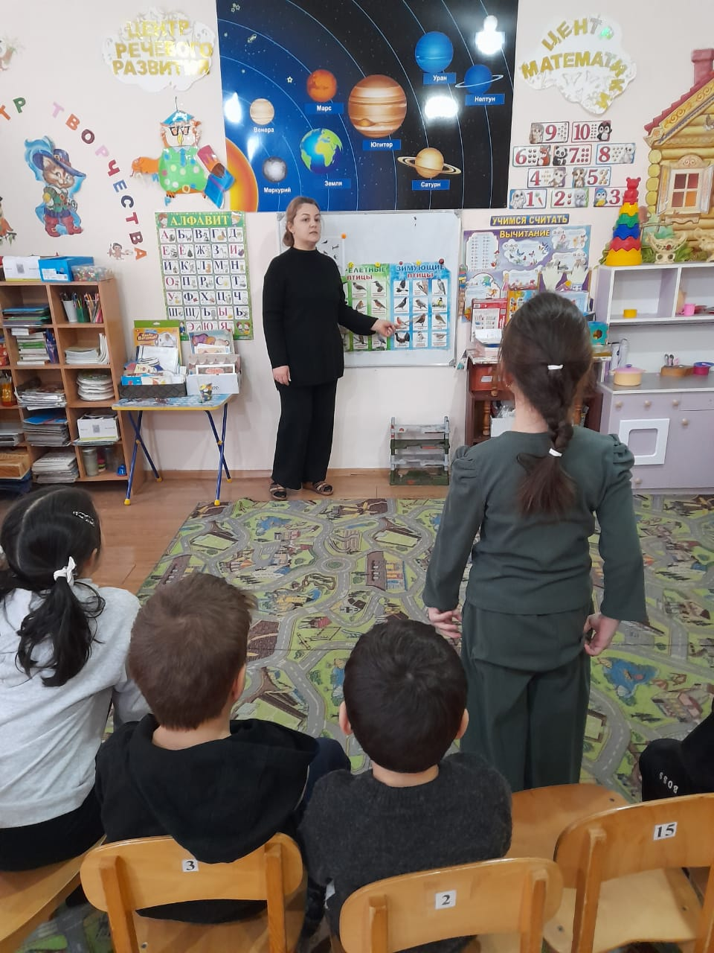

Проект подготовил воспитатель
Отарова Сатаней Магомедовна.

с. Карагач
декабрь 2022г.

Актуальность

В наш не простой век, когда вопросы экологии значимы, как не когда, проблема экологического воспитания подрастающего поколения является одной из наиболее актуальных. Именно в период дошкольного детства происходит становление человеческой личности, формирование начал экологической культуры. Поэтому очень важно разбудить в детях интерес к живой природе, воспитывать любовь к ней, научить беречь окружающий мир.
В ходе образовательно – воспитательного процесса выявилось, что у детей недостаточно развиты знания о птицах родного края. Дети зачастую путают зимующих и перелётных птиц. Также у детей недостаточно развито чувство заботы о птицах. Следовательно, мы решили реализовать проект «Птицы – нашего края»! Это позволит расширить и углубить знания детей о птицах нашего края, послужит формированию бережного отношения к птицам, осознанию того, что необходимо ухаживать за пернатыми в самое трудное для них время года. В совместной работе с родителями мы должны повышать экологическое сознание ребёнка, стимулируя его интерес к помощи пернатым друзьям, тем самым побуждая чувства ребёнка. Очень важно, чтобы ребёнок мог оценить поведение человека в природе, высказать своё суждение по этой проблеме.
Участники: воспитатели, родители и дети средней группы.
Срок реализации проекта: краткосрочный (с 20.03 по 31.03. 2017 г.).
Вид проекта: познавательно – исследовательский.
Цель: расширить знания детей о птицах родного края, их образе жизни.
Задачи:
- уточнить представления о знакомых птицах, условиях их обитания, роли человека в жизни птиц: внешние признаки птиц, особенности внешнего строения, позволяющие летать.
- развивать наблюдательность, познавательную активность детей.
- познакомить с зимующими и перелётными птицами.
- воспитать бережное отношение к пернатым друзьям, приучать заботиться о птицах ближайшего окружения.
Методы работы: беседы, подборка литературы, интернет.
Форма работы: игровая, познавательная, продуктивная, работа с родителями.
Планируемый результат:
Изучая птиц нашего края и наблюдая за птицами, помогая им, у детей расширятся знания о друзьях наших меньших, сформируется эмоциональное отношение к миру природы. Они научатся радоваться, огорчаться, удивляться природным объектам. Мир птиц станет неотъемлемой частью мира каждого человека.
Дети научаться относиться к себе как к части природы, практическим действиям по охране природы. Развиваются умственные способности детей, которые проявляются в умении анализировать, делать выводы.
Дети научатся контролировать свои поступки, научатся ухаживать за птицами.
Этапы реализации проекта «Птицы – наши друзья».
1. Подготовительный этап.
2. Основной этап (практический).
3. Заключительный этап.
Этапы проекта:
1. Подготовительный этап.
На подготовительном этапе, мы с детьми обсудили вопросы, связанные с проектной и исследовательской деятельностью.
- Птицы, какие они?
- Что ты знаешь о птицах?
- Как узнать птицу?
- Как разделить птиц на перелетных и зимующих?
- Какое значение имеют птицы в жизни человека?
Чтобы найти ответы на эти вопросы:
- определили цель и задачи проекта,
- разработали план-график работы,
- изучили познавательную, художественную и методическую литературу,
- сделали подборку игр для детей среднего дошкольного возраста.
2. Основной этап.
С детьми рассматривали иллюстрации с изображением птиц , читали художественную литературу, отгадывали загадки, учили поговорки, скороговорки, дети приносили книги, сказки, делились новой информацией.
На прогулке внимательно наблюдали за птицами в весеннее время года. Наблюдая, мы выяснили, какие птицы прилетают на территорию детского сада.
Самым интересным было проведение эксперимента «Что дальше улетит?» (бумага, ткань или птичье перо). Дети, с удовольствием принимая участие в эксперименте, убедились, что перышко улетает дальше ткани и бумаги.
Проводили непосредственно образовательную деятельность по следующим образовательным областям: познавательные занятия по окружающему миру, развитию речи, чтению художественной литературы, ФЭМП. Узнали много нового о птицах родного края, их образе жизни. Дети научились рисовать, лепить, способом оригами складывать птиц.
Чтобы поднять эмоциональный и мышечный тонус, создать бодрое, радостное настроение, закрепить знания о птиц, проводились развивающие, дидактические, подвижные, пальчиковые игры: «Раздели птиц на перелетных и зимующих»; «Лишняя картинка»; «Угадай по описанию»; «Воробышки и автомобиль»; «Лиса и куры».
С детьми мы повесили кормушки на территории детского сада. Каждый день мы добавляли в кормушку разный корм. В итоге проведённых наблюдений дети научились: кормить птиц различным кормом, заботиться о перелетных друзьях.
Сделали выводы:
- птицы становятся заметными и более активными с приходом тепла: чем ярче светит солнце, чем теплее, тем больше птиц на улице, тем они активнее;
- В ветреные дни птицы не прилетают.
- Из кормов голуби и воробьи предпочитают семечки и пшено. Воробьи и голуби прилетают стайками, сороки поодиночке.
- За время действия проекта птицы привыкли получать корм, поэтому подкормку необходимо продолжить.
Изучая птиц нашего края и наблюдая за птицами, помогая им, у детей расширились знания о друзьях наших меньших, сформировалось эмоциональное отношение к миру природы. Они научились радоваться, огорчаться, удивляться природным объектам.
Схема осуществления проекта «Птицы – наши друзья»
Беседы с детьми: Птицы, какие они? Зимующие и перелетные птицы. Учитесь жалеть и беречь. Разрешение проблемных ситуаций: Что бы вы сделали, если бы увидели. «Кто весной к нам прилетел?»
НОД: Познание (ФЦКМ) «Перелётные птицы», «Зимующие птицы»
Коммуникация: «Описание перелётных птиц», «Описание зимующих птиц»
Центр литературы: Чтение рассказа К.Д. Ушинского «Ласточка», Чтение сказки В. Даля «Ворона», Стихи: Александрова А. «Скворцы», А.Яшин «Покормите птиц зимой», В. Берестов «Птицы», Разучивание поговорок: «Всякая птица своим пером гордится», «У каждой пташки свои замашки», Вечер загадок и отгадок «Почтальон Печкин спешит к нам в гости». Просмотр презентаций: "Зимующие птицы".
Центр искусства: Аппликация, лепка, рисование: «Снегири - как розовые яблоки», «Птицы прилетели», «Волшебный птичий хоровод». «Учимся лепить птиц».
Центр экспериментирования: Что дальше улетит? В воде купался - сух остался.
Игровая деятельность: Дидактические игры: «Что за птица?», «Раздели птиц на перелетных и зимующих», «Лишняя картинка», «Угадай по описанию», «Составь картинку из частей».
Пальчиковые игры: «Воробьи», «Птички», «Веселое путешествие», «Птенчики в гнезде».
Подвижные игры: «Гуси-лебеди», «Воробышки и автомобиль», «Лиса и куры», «Не боимся мы кота».
Работа с родителями: Консультации для родителей: «Как и из чего можно сделать кормушку для птиц». Индивидуальные беседы: «Обсуждаете ли вы дома с ребенком тему недели?, Домашнее задание: «Зимующие птицы», подборка книг, журналов о птицах, оформление рисунков и поделок «Птицы!».
3. Заключительный этап.
Презентация «Птицы наши друзья», Проведение итогового мероприятия «Праздник птиц».
В реализации проектной деятельности:
1. Знания детей о птицах расширились;
2. Дети научились отличать перелётных птиц от зимующих.
3. На протяжении реализации проекта «Птицы – наши друзья» у детей развивалась связная речь.
4. Дети научились правильно подкармливать птиц.
5. У многих детей появилось заботливое отношение к птицам (дети каждый день, собираясь на прогулку, напоминали взять корм и покормить птиц).
6. Повысился познавательный интерес у детей.

